Table des matières

I. Avertissement 2

II. Introduction 3

III. Téléchargement, installation et paramétrage du logiciel « Fiddler » 4

1) Téléchargement du logiciel 4

2) Installation du logiciel « Fiddler » 4

3) Paramétrage du logiciel « Fiddler » 7

IV. Utilisation en temps normal 20

V. Désinstallation 21

# Avertissement

Ce travail a été fourni de façon gratuite et totalement désintéressée par un passionné du jeu « The Settlers Online ».

Il se base sur l’extension de navigateur « Pinky » (<https://github.com/perceptron8/pinky.ext>) ainsi que sur un logiciel tiers appelé « Fiddler ».

A la question : « Est-ce que je ne risque pas de m’attirer les foudres d’« Ubisoft » à l’utilisation de cette procédure, voir la désactivation de mon compte ? »  
La réponse est : « Je n’en ai aucune idée et c’est à vos risques et péril. Par contre, il faut savoir que cette procédure ne fait rien de plus que ce que faisait l’extension « Pinky ». Et « Pinky » étant une extension de navigateur, open source, très connue, même de la part d’« Ubisoft », on peut imaginer qu’il y a tolérance de leur part. »

A la question : « Est-ce que je ne risque pas de m’attirer les foudres de la société « Télérik », éditrice du logiciel « Fiddler » ?  
La réponse est : « L’utilisation faite de « Fiddler » ne me semble pas contrevenir aux règles d’utilisation de ce logiciel. Aucun hack / exploit / détournement de ce logiciel n’est fait. Par contre, un afflux massif de téléchargements de ce logiciel incitera la société à se pencher sur les raisons de ce soudain intérêt pour « Fiddler ». Et, dans un cas défavorable, pourrait amener la société éditrice à changer les conditions d’utilisation de son logiciel pour rendre inopérante cette procédure. »

Bien entendu, tout cela est fourni en l’état, sans aucun support ou quoi que ce soit.  
Et bien sûr, c’est à vos risques et péril…

Plateforme: Cette procédure n’a été testée que sur un ordinateur Windows 10 64 bits.  
Mais « Fiddler » existe aussi sur Mac et Linux, alors, vous pouvez toujours tester dessus.

# Introduction

Depuis l’utilisation du client standalone (hors navigateur) pour continuer de jouer à « The Settlers Online », l’extension bien pratique « Pinky » n’est plus disponible.

Il existe une solution pour résoudre ce problème.

Cette solution se base sur un logiciel tiers appelé « Fiddler ».  
« Fiddler » est un logiciel gratuit avec des fonctionnalités limités ou payant avec toutes les fonctionnalités.  
Pour ce qui nous intéresse, la partie gratuite sera suffisante.

En quelques mots, « Fiddler » est un logiciel qui intercepte toutes les requêtes http / https émises par votre pc.  
S’il a une règle associèe à l’Url que vous voulez, il l’appliquera.  
Sinon, il laissera passer la requête en l’état.

La règle que j'ai mis en place est totalement inspirée de l'extension Pinky.  
Quand « The Settlers Online » va chercher en ligne l'image des objets à collecter, « Fiddler » modifie ces url (et uniquement celles-là) pour les remplacer par un carré rose.  
C'est le principe de l'extension Pinky.

# Téléchargement, installation et paramétrage du logiciel « Fiddler »

Cette partie n’est à faire qu’une seule fois.  
Ce qu’il faut, c’est télécharger le logiciel, l’installer et le paramétrer.

Durée estimée : De 15 à 30 minutes.

## Téléchargement du logiciel

Voici le site de la société : <https://www.telerik.com/fiddler>

Pour télécharger le logiciel, il est nécessaire d’avoir un compte sur le site.  
Si vous n’en avez pas, il faut en créer un et si vous en avez un, il faut s’authentifier : <https://dashboard.getfiddler.com/login>

Ensuite, on peut télécharger le logiciel « Fiddler » (la version gratuite) à l’adresse suivante : <https://www.telerik.com/purchase/fiddler>

## Installation du logiciel « Fiddler »

Une fois téléchargé, on peut procéder à l’installation du logiciel « Fiddler » en double cliquant sur le setup téléchargé.

Au cours de l’installation, il faut s’authentifier (penser à cocher la case : « Remember me ») :

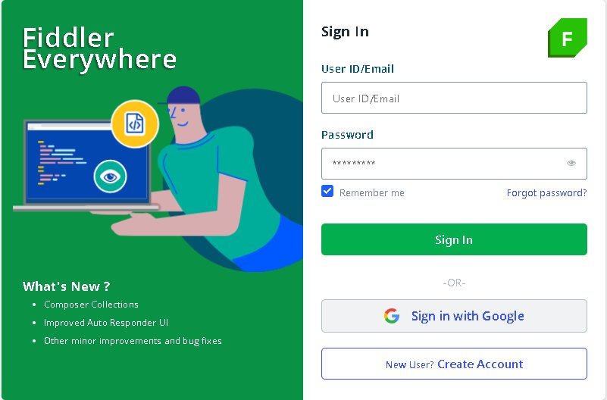

Si le logiciel demande de confirmer votre e-mail, faite-le mais normalement, on peut continuer sans cela.

Et si le logiciel vous affiche une fenêtre de bienvenue, fermez cette fenêtre systématiquement :

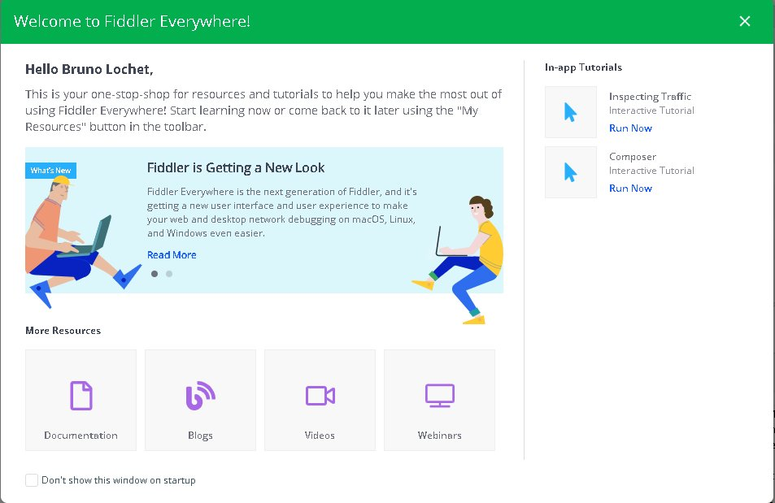

## Paramétrage du logiciel « Fiddler »

Voici un aperçu du logiciel « Fiddler ».

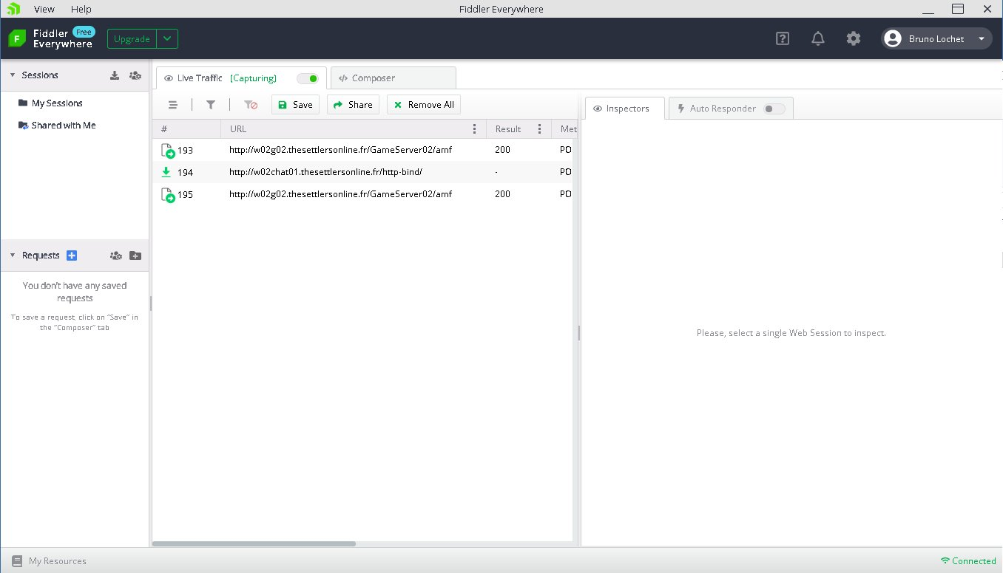

Remarque préliminaire : vérifiez (et c’est normalement le cas) que l’option en haut à gauche « Live Traffic (Capturing) soit bien activée (bouton en vert) :

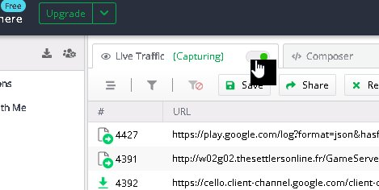

Tout d’abord, il faut aller dans le menu « View / Preferences » :

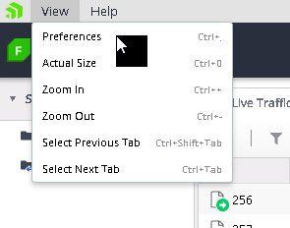

Ensuite, il faut cliquer sur « Trust root certificate » :

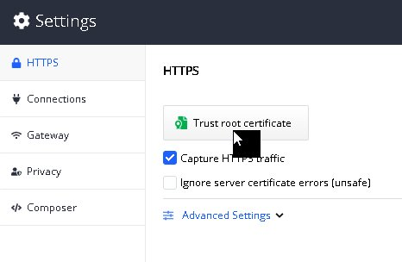

Normalement, Windows doit vous afficher une fenêtre tierce vous demandant si vous acceptez le nouveau certificat et il faut accepter.

Si ce n’est pas le cas, c’est que la fenêtre est probablement en arrière-plan.

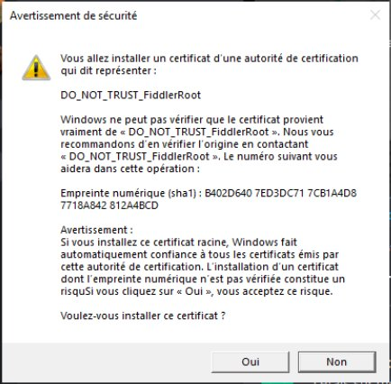

Puis, il faut activer la checkbox « Capture HTTPS traffic ».

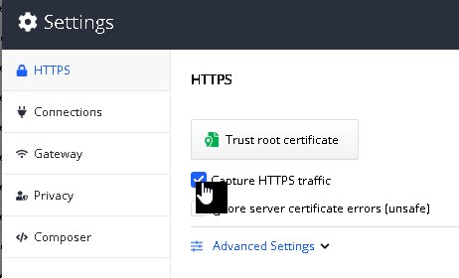

Et on peut fermer cette fenêtre.

Ensuite, ce qu’il faut, c’est cliquer sur l’onglet « Auto Responder »

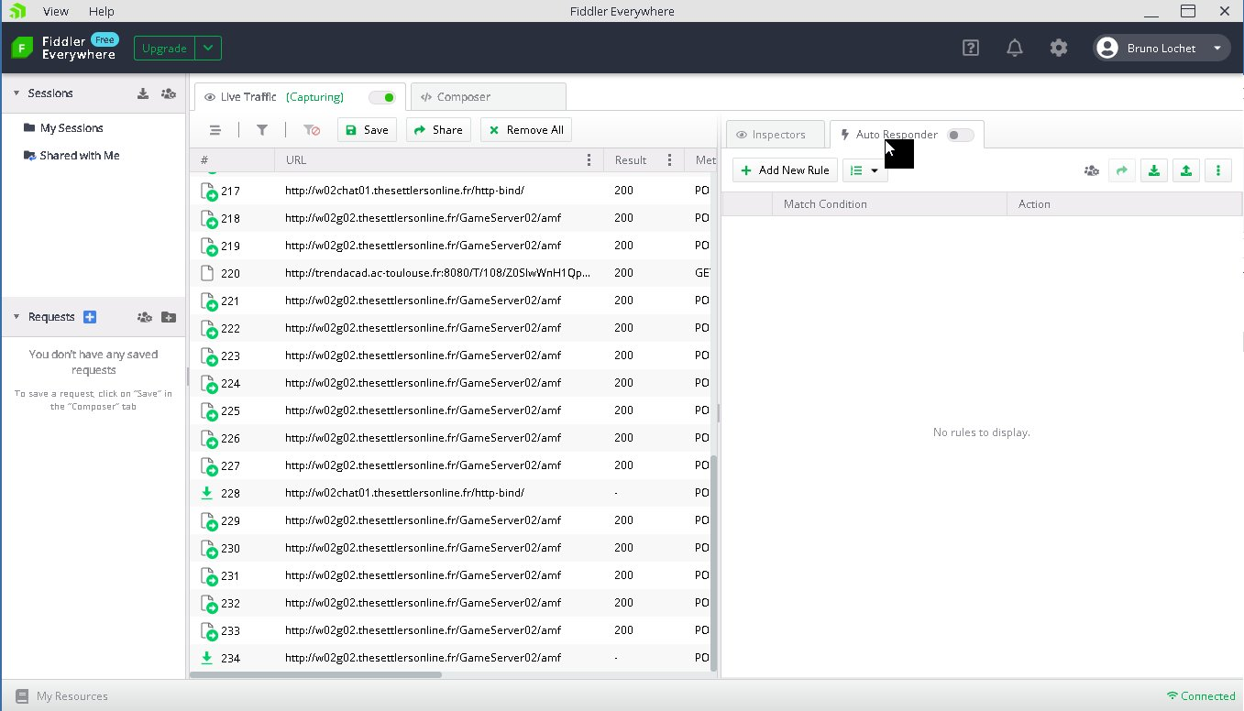

Puis activer l’ « Auto Responder » (bouton en vert).

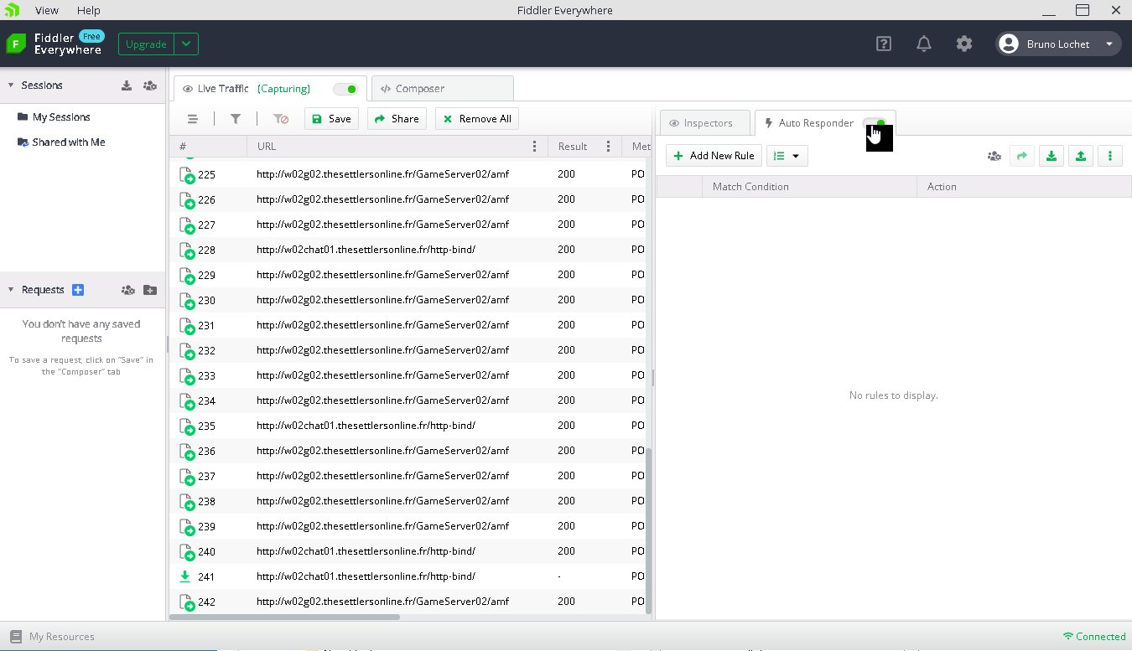

Ensuite, on clique sur « Add new Rule »

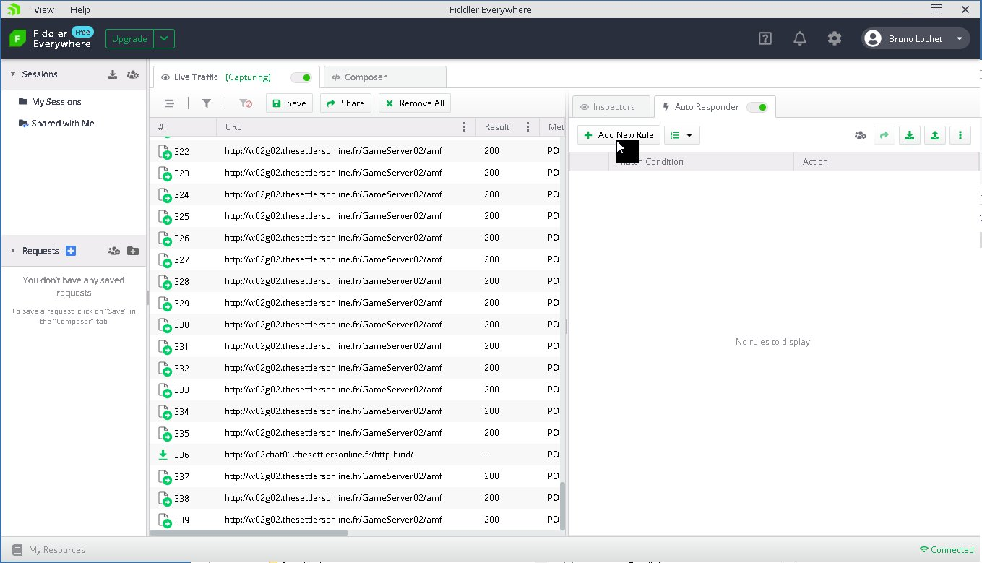

Cela ouvre une nouvelle fenêtre :

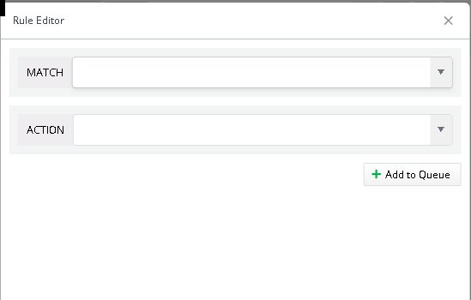

Dans le champ « MATCH », on rentre la ligne suivante :

regex:(?insx)^(?'mygroup'(http://static.cdn.ubi.com/0018/live/GFX_HASHED/building_lib|http://static.cdn.ubi.com/0018/prestaging/GFX_HASHED/building_lib|https://ubistatic-a.akamaihd.net/0018/live/GFX_HASHED/building_lib|https://ubistatic-a.akamaihd.net/0018/prestaging/GFX_HASHED/building_lib))/(3d22e289f157476f3a79a53c1ce2d16b29064c8a|27b0441fe4a8812665b8af61972966d5294a9ecb|2283394af62449b6d1012dc0c2a8ddfc2cabd34c|c11e14421d3f64ac4cf2f26888deff9f4ad0e964|144e19ee3f16e12972695cea95ba2024b9dec3cf|c55f730b452e9ac32a2fa2de53f71493712a2db5|6d11dcde93afce91bc146f88e622f450201e4fff|15e6e9e0530c90735c5cf589c4f7289bfff345ed|fd051d9f5c663494141f9c891ae026e9ac0af62b|0f6796a0845db6618f98d949a67a0979d03ec7de|8c7f90c5f97c733c0975b2db5a6b8e6605549f47|2fec40fa97eca571ebb00672a8c73c193f38b71f|70dc23e44a76aa0eca1a59cbae657bbd3cfd2b63|be974b1d2f2b57bd6d43edfdd08d4768f8e909bb|b66acaaa3a29fd7a1ce8ea1654a316ca86127bdf|de44eef412ce71fe5dd9275dc67e685ed1f8fd2e|b7639e0a05e784364057a1c555ade7863e9e1419|c318a870415a5f5eed83785e10e5a886ad8c6cc4|dd01c5236d806713229fa7791e310776aa62b965|7095574d01338c042aa53c08ef4d4c0c38d51359|8d48c788455abfad5e18b8bde4952b9f7ce0162d|0848be1ac854a26511a47e0c85a880663a975a08|ef295ac38d8f7772a1ed0f382a145ef564c2ec4b|e9e1b9782d61146c2795167c4d7c1510681b86a7|2640a50bd6148ffe691b5ca386c533701eb14911|c0a1d931b960997abdb1b727fa27c9fff26eff58|77f9564a4f3a36bae4b5dee6290081f60d9be161|d8554de0337f5a4fea7a227154cf572222600846|542da7f7b0e2bcc8e8f7348c2502d56f6a3f615b|8806f72ac4e322714f1d3f0564c2110443809810|3baeb0cffbcc8647681b011bca36347008bf4f78|5ddad335cf8a2deb1caad9d742c632942529e4d2|5d0f9c3b15d856ea170908830b238d23a7fa066a|08beb0ce46efc7a2e67170139060554e72c50cd0|41e2ddd8857dbb689db88943e37b810b34e790a5|de8e32fd201db2ce4d6ed13568053ed9c2a93891|3f24a7c79c7047c1c65e60416276d9f3f8edbd40|eef8de2ab600ebe3a866ea4db2e9906c1f1be018|57879fa1fcdf116f9cc1b90be758fe422dc1ae00|85f7298c6a75698b11b6b5a21750f90d345b1c42|e12aae65aabfe05a2220059965d5ecca06edd269|1266cc37d5d7c2243ee9c0f2a2ad4ed1da29ae0c|2b57691bf0e9fdf52d06df3bdb8f195ec622ca5c|39bd270f33fd585365315020ab938866f6ea061e|d3fea8ea1bd7568720f782dc6415dab49bb697f5|314095c559aafba9844d7d60d586d2570025d875|35547500798ad2822b8b1d5d1cf4879e44596ba5|470899b868390b6017bb1ec6931cb2d7d83e35b2|b1c1400ee024f102417514a5449fd75c63eb95b1|3d31ec420b92573da45c321741a0d0081e97c18a|d85dd693901cfbd921a319e29da941ef7b4f36ef|233979928224b1254b60f63c7eafd96651f9ea6a|74b33ba575bb069e8d62e736dbf906dbdc668534|41295d3a07b1854f2f4c77204bd926b990a93da3|3d22e289f157476f3a79a53c1ce2d16b29064c8a|27b0441fe4a8812665b8af61972966d5294a9ecb|2283394af62449b6d1012dc0c2a8ddfc2cabd34c|c11e14421d3f64ac4cf2f26888deff9f4ad0e964|144e19ee3f16e12972695cea95ba2024b9dec3cf|c55f730b452e9ac32a2fa2de53f71493712a2db5|6d11dcde93afce91bc146f88e622f450201e4fff|15e6e9e0530c90735c5cf589c4f7289bfff345ed|fd051d9f5c663494141f9c891ae026e9ac0af62b|0f6796a0845db6618f98d949a67a0979d03ec7de|8c7f90c5f97c733c0975b2db5a6b8e6605549f47|2fec40fa97eca571ebb00672a8c73c193f38b71f|70dc23e44a76aa0eca1a59cbae657bbd3cfd2b63|be974b1d2f2b57bd6d43edfdd08d4768f8e909bb|b66acaaa3a29fd7a1ce8ea1654a316ca86127bdf|de44eef412ce71fe5dd9275dc67e685ed1f8fd2e|b7639e0a05e784364057a1c555ade7863e9e1419|c318a870415a5f5eed83785e10e5a886ad8c6cc4|d460a625eac8def11ca0ad5d5f157b7f75921633|52aeb411b37423259b56ff074e44cb37b10cfd8e|7dc1e1f289646ba15aeef107efe7026ebb58e8b1|4ea96605998865c72f6f40dc8b28d82d62d16b79|7bf4444e950d8526ffa99e6b0bbec2d12661cb46|4879d59fc8fa0ce0ba5e87b4c34031f2e16ca5f9|9811b58652f7eecd312479c666cb89c3bfe75352|c0a1d931b960997abdb1b727fa27c9fff26eff58|77f9564a4f3a36bae4b5dee6290081f60d9be161|d8554de0337f5a4fea7a227154cf572222600846|6ad06e0ac1351d47248d0fa1cf900c3025b24b6e|8806f72ac4e322714f1d3f0564c2110443809810|47fce2c3efbbb0b51305ef7339bab85f417058aa|5ddad335cf8a2deb1caad9d742c632942529e4d2|84f8940b6bc60d8eabc2320d42fc73fa57345f9a|ef09d55fa6bc5e3ad4e5a1d11394315af11662bf|41b8238caac031c265efe08544a21ac4be91f534|2b9a56599b90e8f70ee9a948283f6649a0fa97a9|c46291560daf1224ea94cb37c9489fffed9008e1|df4c7433c1fc6b17eaac94fb2f9f69657fe7e7b3|c7986b6a8e08a4da78915bfbb4805e98a3707cb1|f31b44c6e175545b648227d5e2de44ea2d38b670|bd76cd8196c23aaf73139bc263002cf759afc1ce|8257a3e50f6ae19db4aeb2c978949b2d81021a61|be3b817311852267b1874a0418c05399a6e45004|699019d84356acb04b43b69ca0c75e918ee03647|15afc74e10b16aa27ead12729e8fe608fab4cddd|a8e12a2d4252ceeae0cc0562a1ffa3524b1fa613|0ebc734684a8e9f4bf5184859e05e6e72c0ac7bf|68a42d6358860f4f1ce705f4aed3f58e245d7a17|4afb3220ff0e36afab7a0fcb6368c1c064885178|8c9b74cbb21d4efefdd9ca15152ef9e1d5052501|4966a1257774552286f9b5ea1aa12af5388e18f4|233979928224b1254b60f63c7eafd96651f9ea6a|98ff078c8804608fff67ce5c1f11ee8abeb89633|f7890455b2a22f29265b63966cfa22f0dd069906).png

Note : La ligne commence par la lettre ‘r’ et finie par la lettre ‘g’.

Dans le champ « ACTION », on rentre la ligne suivante :

${mygroup}/f9f7e2bacd84c76001820a3621bda5c6959d609d.png

Note : La ligne commence par le symbole ‘$’ et finie par la lettre ‘g’.

Puis on clique sur « Add to Queue »

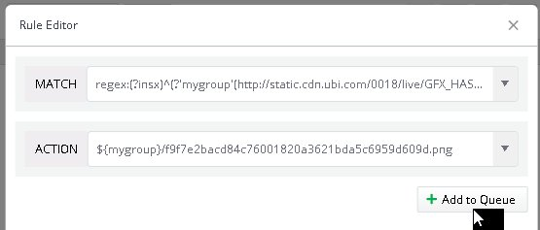

Et on s’assure que la règle est bien active (le point vert) :

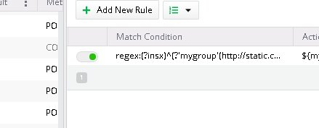

Et voilà, le paramétrage est terminé.

Pour que cela soit pris en compte dans le jeu, il est nécessaire de quitter le jeu et de le relancer.

# Utilisation en temps normal

Vous pouvez lancer ou arrêter « Fiddler » à tout moment.

Il est d’ailleurs conseillé de ne le lancer que le plus rarement possible : il peut y avoir de temps en temps des effets de bord, sur « The Settlers Online » (messages qui ne se chargent plus) ou même sur des sites internets en cours de consultation (expérimenté sur le site <https://messages.google.com>).

Simplement, si les objets à cliquer arrivent et que « Fiddler » n’est pas lancé, dans ce cas, il faut lancer « Fiddler » puis relancer le jeu « The Settlers Online ».

# Désinstallation

Pour désinstaller cette procédure (c’est-à-dire « Fiddler »), il suffit tout simplement de désinstaller « Fiddler ».  
Pour cela, il faut en passer par le menu de gestion des programmes de Windows.